**Итоговая Контрольная Работа**

**За курс математики 5 класса 2024-2025 учебный год**

**Часть 1**

**№1.** Представьте в виде обыкновенной дроби смешанное число 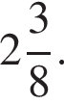

**Или**

Выполните сложение: 3,57 + 4,14.

**Или**

Выполните сложение: 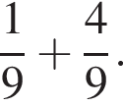

**№2.** В пятом классе 15 девочек, что составляет три пятых учащихся класса. Сколько мальчиков в этом классе?

№3. Какое число надо вставить в окошко, чтобы равенство стало верным?

 · 23  =  322.

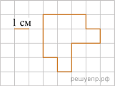**№4.** Ниже на клетчатом поле со стороной клетки 1 см изображена фигура.

Найди периметр этой фигуры.

**№5.**  Найдите координату точки *А*, отмеченной на числовом луче.

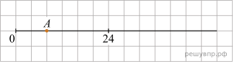

**№6.**  Масса восьми одинаковых ящиков с черносливом равна 100 кг. Масса пустого ящика равна 500 грамм. Чему равна масса чернослива в одном ящике?

**№7.** Число 25*A*6 делится на 9. Какая цифра должна стоять вместо буквы *A*?

**Часть 2**

**№8.** Найдите значение выражения 4800:24+4 ·  (81 − 63):2. Запишите решение и ответ.

**№9.** Одна сторона прямоугольника равна 7 см, а его периметр – 24см. Найдите площадь этого прямоугольника.

**№10.** Через пункты А и Б, расстояние между которыми 300 км, проходит прямолинейное шоссе. Из пунктов А и Б одновременно выехали автомобиль и автобус. Автомобиль едет со скоростью 80 км/ч, автобус – со скоростью 50 км/ч. Какое расстояние будет между автомобилем и автобусом через час? Найдите все возможные варианты.

**Система оценивания Итоговой контрольной работы**

**Часть 1**

|  |  |  |  |  |  |  |  |  |
| --- | --- | --- | --- | --- | --- | --- | --- | --- |
| № задания | 1 | 2 | 3 | 4 | 5 | 6 | 7 | Итого |
| баллы | 1 | 1 | 1 | 1 | 1 | 1 | 1 | 7 |

|  |  |
| --- | --- |
| **№ задания** | **Правильный ответ** |
| 1 | 19/8 или 7,71 или 5/9 |
| 2 | 10 |
| 3 | 14 |
| 4 | 16 |
| 5 | 8 |
| 6 | 12 |
| 7 | 5 |

**Часть 2**

|  |  |  |  |  |
| --- | --- | --- | --- | --- |
| **№ задания** | **8** | **9** | **10** | **Итого** |
| баллы | 2 | 2 | 3 | 7 |

8.

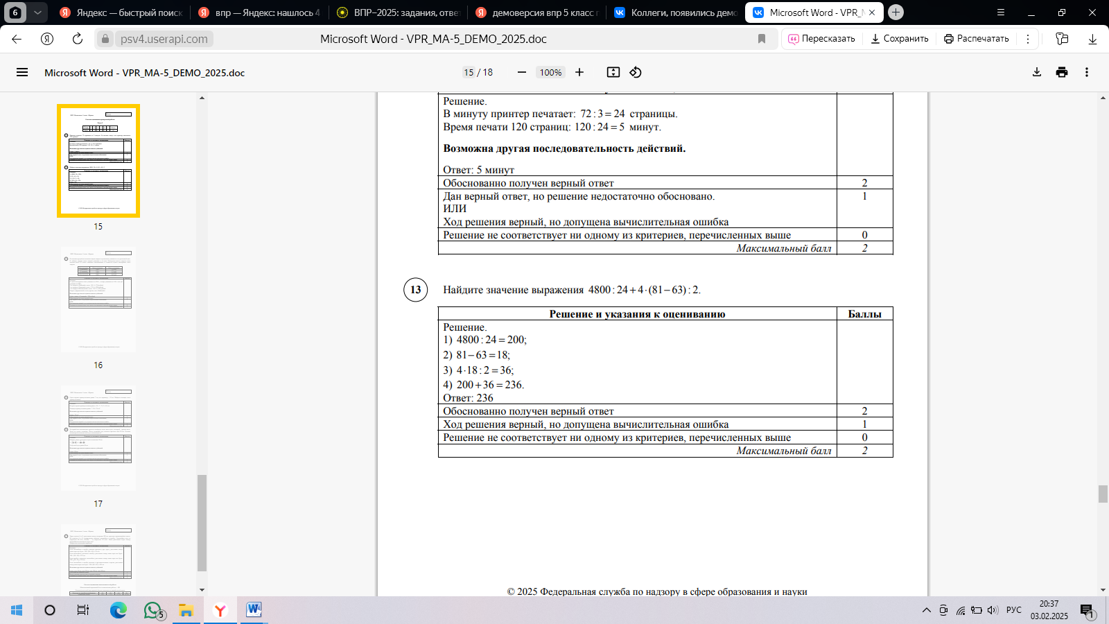

9. Одна сторона прямоугольника равна 7 см, а его периметр – 24см. Найдите площадь этого прямоугольника.

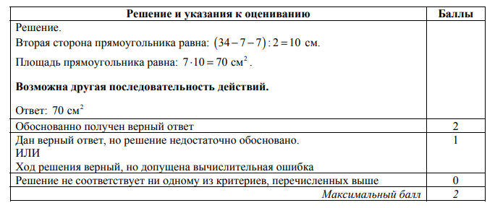

10. Через пункты А и Б, расстояние между которыми 300 км, проходит прямолинейное шоссе. Из пунктов А и Б одновременно выехали автомобиль и автобус. Автомобиль едет со скоростью 80 км/ч, автобус – со скоростью 50 км/ч. Какое расстояние будет между автомобилем и автобусом через час? Найдите все возможные варианты.

|  |  |
| --- | --- |
| **Решение и указания к оцениванию** | **Баллы** |
| Решение.   1. Если автомобиль и автобус выехали навстречу друг другу, расстояние между ними через час будет: 300- (80+ 50)= 170 км. 2. Если автомобиль «догоняет» автобус, расстояние между ними через час будет: 300 – (80- 50)= 270 км. 3. Если автобус «догоняет» автомобиль, расстояние между ними через час будет: 300 +(80- 50)= 330 км. 4. Если автомобиль и автобус выехали в противоположные стороны, расстояние между ними через час будет: 300+(80+ 50)=430.   Возможна другая последовательность действий.  Ответ: или 170 км, или 270 км, или 330 км, или 430 км |  |
| Обоснованно получены верные ответы | 3 |
| Даны верные ответы, но решение недостаточно обосновано | 2 |
| Верно указаны два или три из четырёх ответов | 1 |
| Решение не соответствует ни одному из критериев, перечисленных выше | 0 |
| *Максимальный балл* | 3 |

**Система оценивания выполнения всей работы**

Максимальный первичный балл за выполнение работы – 14

*Рекомендуемая таблица перевода баллов в отметки по пятибалльной шкале*

|  |  |  |  |  |
| --- | --- | --- | --- | --- |
| **Отметка по пятибалльной шкале** | ***«2»*** | ***«3»*** | ***«4»*** | ***«5»*** |
| Первичные баллы | 0-4 | 5-7 | 8-11 | 12-14 |

Максимальный первичный балл за выполнение работы обучающимися с ОВЗ– 14

*Рекомендуемая таблица перевода баллов в отметки по пятибалльной шкале*

|  |  |  |  |  |
| --- | --- | --- | --- | --- |
| **Отметка по пятибалльной шкале** | ***«2»*** | ***«3»*** | ***«4»*** | ***«5»*** |
| Первичные баллы | 0-3 | 4-6 | 7-10 | 11-14 |